МИНИСТЕРСТВО НАУКИ И ВЫСШЕГО ОБРАЗОВАНИЯ РФ
Федеральное государственное автономное образовательное учреждение высшего образования
Национальный исследовательский технологический университет «МИСИС»
Институт компьютерных наук (ИКН)
Курс «Архитектурирование»
ОТЧЁТ
по лабораторной работе № 5
«CQRS и Event Sourcing»
Выполнил:
студент группы БИВТ-23-СП-1
Оголь Виталий Алексеевич

Проверил:
______________________
Москва, 2026

СОДЕРЖАНИЕ

Цель работы 3
Задание 3
Ход работы 3
1. Архитектура balance-service 3
2. Подключение Axon 4
3. Команды и события 4
4. Агрегат (write-модель) 6
5. Read-модели и проекция 9
6. API: разделение команд и запросов 11
7. Инфраструктура 13
8. Запуск и проверка 14
Вывод 19

Цель работы
Изучить архитектурные паттерны CQRS (Command Query Responsibility Segregation) и Event Sourcing на практике: реализовать сервис работы с балансом пользователя, в котором запись и чтение разделены, а состояние хранится как неизменяемая последовательность событий.

Задание
- Реализовать сервис по паттерну CQRS: не менее двух команд, чтение через запросы, раздельные классы, DTO, контроллеры и репозитории для write- и read-моделей, разделение видно в API.
- Добавить Event Sourcing: команды порождают события; изменения состояния хранятся в Event Store как неизменяемая последовательность событий.
- Реализовать минимум одну read-модель в виде проекции, которая строится только из событий, а не параллельно с их отправкой.

Ход работы

1. Архитектура balance-service
Сервис balance-service (ветка lab5) построен на Axon Framework 4.9. В качестве Event Store и шины команд и событий используется Axon Server. Поток данных:
- Клиент вызывает write-API (BalanceCommandController), контроллер отправляет команду в CommandGateway.
- Axon загружает агрегат BalanceAggregate, восстанавливая его состояние из событий (или из снапшота и последующих событий).
- Обработчик команды проверяет бизнес-правила (инварианты) и публикует событие через AggregateLifecycle.apply.
- Событие сохраняется в Event Store (Axon Server) и применяется к агрегату обработчиком @EventSourcingHandler.
- Проекция BalanceProjection асинхронно получает событие из Event Store и обновляет read-модели в PostgreSQL.
- Read-API (BalanceQueryController) читает только read-модели.
Слой | Классы
Команды (write) | CreateBalanceCommand, CreditBalanceCommand, DebitBalanceCommand
События | BalanceCreatedEvent, BalanceCreditedEvent, BalanceDebitedEvent
Write-модель | BalanceAggregate (состояние только из событий, снапшот каждые 10 событий)
Read-модели | BalanceView (текущий баланс), BalanceHistoryEntry (история операций) + их репозитории
Проекция | BalanceProjection (@EventHandler, @ResetHandler для replay)
API | write: POST /balances/{id}/create | credit | debit; read: GET /balances/{id}, GET /balances/{id}/history

2. Подключение Axon
В корневой pom.xml (dependencyManagement) и в balance-service/pom.xml добавлена зависимость org.axonframework:axon-spring-boot-starter:4.9.1. В application.properties сервиса для событий и сообщений выбран Jackson-сериализатор:
axon.serializer.events=jackson
axon.serializer.general=jackson
axon.serializer.messages=jackson

3. Команды и события
Команда создания баланса:
package com.misis.archapp.balance.command;

import java.util.UUID;
import org.axonframework.modelling.command.TargetAggregateIdentifier;

/**
* Команда: создать баланс пользователя.
*/
public record CreateBalanceCommand(@TargetAggregateIdentifier UUID userId) {
}
Команда пополнения:
package com.misis.archapp.balance.command;

import java.math.BigDecimal;
import java.util.UUID;
import org.axonframework.modelling.command.TargetAggregateIdentifier;

/**
* Команда: пополнить баланс.
*/
public record CreditBalanceCommand(
@TargetAggregateIdentifier UUID userId,
BigDecimal amount
) {
}
Команда списания:
package com.misis.archapp.balance.command;

import java.math.BigDecimal;
import java.util.UUID;
import org.axonframework.modelling.command.TargetAggregateIdentifier;

/**
* Команда: списать деньги с баланса.
*/
public record DebitBalanceCommand(
@TargetAggregateIdentifier UUID userId,
BigDecimal amount
) {
}
@TargetAggregateIdentifier указывает, к какому экземпляру агрегата адресована команда. Каждой команде соответствует событие – неизменяемый record, описывающий свершившийся факт:
Файл balance-service/src/main/java/com/misis/archapp/balance/event/BalanceCreatedEvent.java:
package com.misis.archapp.balance.event;

import java.util.UUID;

/**
* Событие: баланс был создан.
*/
public record BalanceCreatedEvent(UUID userId) {
}
Файл balance-service/src/main/java/com/misis/archapp/balance/event/BalanceCreditedEvent.java:
package com.misis.archapp.balance.event;

import java.math.BigDecimal;
import java.util.UUID;
import org.axonframework.serialization.Revision;

/**
* Событие: на баланс были положены деньги.
*/
@Revision("1")
public record BalanceCreditedEvent(UUID userId, BigDecimal amount) {
}
Файл balance-service/src/main/java/com/misis/archapp/balance/event/BalanceDebitedEvent.java:
package com.misis.archapp.balance.event;

import java.math.BigDecimal;
import java.util.UUID;
import org.axonframework.serialization.Revision;

/**
* Событие: с баланса были сняты деньги.
*/
@Revision("1")
public record BalanceDebitedEvent(
UUID userId,
BigDecimal amount
) {
}

4. Агрегат (write-модель)
Класс BalanceAggregate:
package com.misis.archapp.balance.command.model;

import com.fasterxml.jackson.annotation.JsonAutoDetect;
import com.misis.archapp.balance.command.CreateBalanceCommand;
import com.misis.archapp.balance.command.CreditBalanceCommand;
import com.misis.archapp.balance.command.DebitBalanceCommand;
import com.misis.archapp.balance.event.BalanceCreatedEvent;
import com.misis.archapp.balance.event.BalanceCreditedEvent;
import com.misis.archapp.balance.event.BalanceDebitedEvent;
import java.math.BigDecimal;
import java.util.UUID;
import org.axonframework.commandhandling.CommandHandler;
import org.axonframework.eventsourcing.EventSourcingHandler;
import org.axonframework.modelling.command.AggregateIdentifier;
import org.axonframework.modelling.command.AggregateLifecycle;
import org.axonframework.spring.stereotype.Aggregate;

/**
* Write-модель. Состояние агрегата не хранится в БД, а восстанавливается из событий в Event Store (Axon Server).
* Снапшот делается каждые 10 событий (см. AxonConfig).
*/
// поля видны Jackson-сериализатору, иначе снапшот агрегата не сериализуется
@JsonAutoDetect(fieldVisibility = JsonAutoDetect.Visibility.ANY)
@Aggregate(snapshotTriggerDefinition = "snapshotTrigger")
public class BalanceAggregate {

@AggregateIdentifier
private UUID userId;
private BigDecimal balance = BigDecimal.ZERO;

protected BalanceAggregate() {
}

// хендлер - конструктор, через эту команду агрегат создается
@CommandHandler
public BalanceAggregate(CreateBalanceCommand cmd) {
AggregateLifecycle.apply(new BalanceCreatedEvent(cmd.userId()));
}

// данный хендлер работает с уже существующим агрегатом
@CommandHandler
public void handle(CreditBalanceCommand cmd) {
if (cmd.amount().compareTo(BigDecimal.ZERO) <= 0) {
throw new IllegalArgumentException("Amount must be > 0");
}

AggregateLifecycle.apply(new BalanceCreditedEvent(cmd.userId(), cmd.amount()));
}

// данный хендлер работает с уже существующим агрегатом, проверяет инвариант (баланс не уходит в минус)
@CommandHandler
public void handle(DebitBalanceCommand cmd) {
if (cmd.amount().compareTo(BigDecimal.ZERO) <= 0) {
throw new IllegalArgumentException("Amount must be > 0");
}

if (cmd.amount().compareTo(balance) > 0) {
throw new IllegalStateException("Insufficient funds");
}

AggregateLifecycle.apply(new BalanceDebitedEvent(cmd.userId(), cmd.amount()));
}

@EventSourcingHandler
public void on(BalanceCreatedEvent e) {
this.userId = e.userId();
this.balance = BigDecimal.ZERO;
}

@EventSourcingHandler
public void on(BalanceCreditedEvent e) {
this.balance = balance.add(e.amount());
}

@EventSourcingHandler
public void on(BalanceDebitedEvent e) {
this.balance = balance.subtract(e.amount());
}

}
Агрегат не хранится в БД как строка: при каждой команде Axon заново воспроизводит его события. Обработчики команд проверяют инварианты (сумма > 0, нельзя списать больше остатка) и только публикуют события; изменение полей происходит исключительно в @EventSourcingHandler. Снапшоттинг настроен в AxonConfig:
Класс AxonConfig:
package com.misis.archapp.balance;

import org.axonframework.common.jpa.EntityManagerProvider;
import org.axonframework.eventhandling.tokenstore.TokenStore;
import org.axonframework.eventhandling.tokenstore.jpa.JpaTokenStore;
import org.axonframework.eventsourcing.EventCountSnapshotTriggerDefinition;
import org.axonframework.eventsourcing.SnapshotTriggerDefinition;
import org.axonframework.eventsourcing.Snapshotter;
import org.axonframework.serialization.Serializer;
import org.axonframework.springboot.util.jpa.ContainerManagedEntityManagerProvider;
import org.springframework.boot.autoconfigure.domain.EntityScan;
import org.springframework.context.annotation.Bean;
import org.springframework.context.annotation.Configuration;

@Configuration
// сущности приложения + TokenEntry из Axon (таблица token_entry)
@EntityScan(basePackages = {"com.misis.archapp.balance", "org.axonframework.eventhandling.tokenstore.jpa"})
public class AxonConfig {

// снапшот состояния агрегата после каждых 10 событий
@Bean
public SnapshotTriggerDefinition snapshotTrigger(Snapshotter snapshotter) {
return new EventCountSnapshotTriggerDefinition(snapshotter, 10);
}

@Bean
public EntityManagerProvider entityManagerProvider() {
return new ContainerManagedEntityManagerProvider();
}

// позиция проекции в потоке событий хранится в БД (token_entry), а не в памяти:
// иначе после перезапуска проекция заново применит все события и задублирует read-модели
@Bean
public TokenStore tokenStore(EntityManagerProvider entityManagerProvider, Serializer serializer) {
return JpaTokenStore.builder()
.entityManagerProvider(entityManagerProvider)
.serializer(serializer)
.build();
}

}

5. Read-модели и проекция
Read-модель текущего баланса BalanceView:
package com.misis.archapp.balance.query;

import jakarta.persistence.Entity;
import jakarta.persistence.Id;
import java.math.BigDecimal;
import java.util.UUID;

/**
* Read-модель: текущая сумма на балансе пользователя. Заполняется только проекцией из событий.
*/
@Entity
public class BalanceView {

@Id
private UUID userId;
private BigDecimal balance;

public UUID getUserId() {
return userId;
}

public BalanceView setUserId(UUID userId) {
this.userId = userId;
return this;
}

public BigDecimal getBalance() {
return balance;
}

public BalanceView setBalance(BigDecimal balance) {
this.balance = balance;
return this;
}

}
Вторая read-модель – BalanceHistoryEntry (id, userId, тип операции CREATE / CREDIT / DEBIT, сумма, время) с репозиторием BalanceHistoryRepository. Обе модели заполняются только проекцией:
Класс BalanceProjection:
package com.misis.archapp.balance.query.projection;

import com.misis.archapp.balance.event.BalanceCreatedEvent;
import com.misis.archapp.balance.event.BalanceCreditedEvent;
import com.misis.archapp.balance.event.BalanceDebitedEvent;
import com.misis.archapp.balance.query.BalanceHistoryEntry;
import com.misis.archapp.balance.query.BalanceHistoryRepository;
import com.misis.archapp.balance.query.BalanceView;
import com.misis.archapp.balance.query.BalanceViewRepository;
import jakarta.persistence.EntityNotFoundException;
import java.math.BigDecimal;
import java.time.Instant;
import java.util.UUID;
import org.axonframework.eventhandling.EventHandler;
import org.axonframework.eventhandling.ResetHandler;
import org.axonframework.eventhandling.Timestamp;
import org.springframework.beans.factory.annotation.Autowired;
import org.springframework.stereotype.Component;

/**
* Проекция: строит read-модели (BalanceView и BalanceHistoryEntry) только из событий.
* При пустой БД (или после reset) все события из Event Store проигрываются заново (replay).
*/
@Component
public class BalanceProjection {

private final BalanceViewRepository balanceViewRepository;
private final BalanceHistoryRepository balanceHistoryRepository;

@Autowired
public BalanceProjection(
BalanceViewRepository balanceViewRepository,
BalanceHistoryRepository balanceHistoryRepository
) {
this.balanceViewRepository = balanceViewRepository;
this.balanceHistoryRepository = balanceHistoryRepository;
}

@EventHandler
public void on(BalanceCreatedEvent e, @Timestamp Instant timestamp) {
balanceViewRepository.save(new BalanceView().setUserId(e.userId()).setBalance(BigDecimal.ZERO));
saveHistory(e.userId(), "CREATE", BigDecimal.ZERO, timestamp);
}

@EventHandler
public void on(BalanceCreditedEvent e, @Timestamp Instant timestamp) {
// меняет состояние read-модели баланса пользователя - добавляет деньги
BalanceView view = balanceViewRepository.findById(e.userId()).orElseThrow(EntityNotFoundException::new);
balanceViewRepository.save(view.setBalance(view.getBalance().add(e.amount())));
saveHistory(e.userId(), "CREDIT", e.amount(), timestamp);
}

@EventHandler
public void on(BalanceDebitedEvent e, @Timestamp Instant timestamp) {
// меняет состояние read-модели баланса пользователя - забирает деньги
BalanceView view = balanceViewRepository.findById(e.userId()).orElseThrow(EntityNotFoundException::new);
balanceViewRepository.save(view.setBalance(view.getBalance().subtract(e.amount())));
saveHistory(e.userId(), "DEBIT", e.amount(), timestamp);
}

// перед replay очищает read-модели, чтобы построить их из событий с нуля
@ResetHandler
public void reset() {
balanceHistoryRepository.deleteAllInBatch();
balanceViewRepository.deleteAllInBatch();
}

// время берется из события, поэтому после replay история совпадает с исходной
private void saveHistory(UUID userId, String type, BigDecimal amount, Instant timestamp) {
balanceHistoryRepository.save(
new BalanceHistoryEntry()
.setUserId(userId)
.setType(type)
.setAmount(amount)
.setTimestamp(timestamp)
);
}

}
Проекция работает в отдельном потоковом обработчике событий (streaming event processor) и читает события из Event Store, а не получает их напрямую из обработчика команды. Поэтому read-модели можно в любой момент удалить и построить заново, проиграв события (replay); время операции берётся из метаданных события (@Timestamp), поэтому после replay история совпадает с исходной.

6. API: разделение команд и запросов
Write-side – BalanceCommandController:
package com.misis.archapp.balance.api;

import com.misis.archapp.balance.command.CreateBalanceCommand;
import com.misis.archapp.balance.command.CreditBalanceCommand;
import com.misis.archapp.balance.command.DebitBalanceCommand;
import io.swagger.v3.oas.annotations.tags.Tag;
import java.math.BigDecimal;
import java.util.UUID;
import java.util.concurrent.CompletableFuture;
import org.axonframework.commandhandling.gateway.CommandGateway;
import org.springframework.beans.factory.annotation.Autowired;
import org.springframework.web.bind.annotation.PathVariable;
import org.springframework.web.bind.annotation.PostMapping;
import org.springframework.web.bind.annotation.RequestBody;
import org.springframework.web.bind.annotation.RequestMapping;
import org.springframework.web.bind.annotation.RestController;

/**
* Write-side API: принимает только команды, ничего не читает из read-моделей.
*/
@Tag(name = "Balance commands (write)")
@RestController
@RequestMapping("/balances")
public class BalanceCommandController {

private final CommandGateway gateway;

@Autowired
public BalanceCommandController(
CommandGateway gateway
) {
this.gateway = gateway;
}

@PostMapping("/{userId}/create")
public CompletableFuture<Object> create(@PathVariable UUID userId) {
return gateway.send(new CreateBalanceCommand(userId));
}

@PostMapping("/{userId}/credit")
public CompletableFuture<Void> credit(@PathVariable UUID userId, @RequestBody BigDecimal amount) {
return gateway.send(new CreditBalanceCommand(userId, amount));
}

@PostMapping("/{userId}/debit")
public CompletableFuture<Void> debit(@PathVariable UUID userId, @RequestBody BigDecimal amount) {
return gateway.send(new DebitBalanceCommand(userId, amount));
}

}
Read-side – BalanceQueryController:
package com.misis.archapp.balance.api;

import com.misis.archapp.balance.query.BalanceHistoryEntry;
import com.misis.archapp.balance.query.BalanceHistoryRepository;
import com.misis.archapp.balance.query.BalanceView;
import com.misis.archapp.balance.query.BalanceViewRepository;
import io.swagger.v3.oas.annotations.tags.Tag;
import java.util.List;
import java.util.UUID;
import org.springframework.beans.factory.annotation.Autowired;
import org.springframework.http.ResponseEntity;
import org.springframework.web.bind.annotation.GetMapping;
import org.springframework.web.bind.annotation.PathVariable;
import org.springframework.web.bind.annotation.RequestMapping;
import org.springframework.web.bind.annotation.RestController;

/**
* Read-side API: только запросы к read-моделям, построенным проекцией.
*/
@Tag(name = "Balance queries (read)")
@RestController
@RequestMapping("/balances")
public class BalanceQueryController {

private final BalanceViewRepository viewRepo;
private final BalanceHistoryRepository historyRepo;

@Autowired
public BalanceQueryController(
BalanceViewRepository viewRepo,
BalanceHistoryRepository historyRepo
) {
this.viewRepo = viewRepo;
this.historyRepo = historyRepo;
}

@GetMapping("/{userId}")
public ResponseEntity<BalanceView> getBalance(@PathVariable UUID userId) {
return viewRepo.findById(userId)
.map(ResponseEntity::ok)
.orElse(ResponseEntity.notFound().build());
}

@GetMapping("/{userId}/history")
public List<BalanceHistoryEntry> getHistory(@PathVariable UUID userId) {
return historyRepo.findAllByUserIdOrderByTimestampAsc(userId);
}

}
Для демонстрации replay добавлен служебный эндпоинт POST /admin/projections/replay (ProjectionReplayController): он останавливает обработчик проекции, сбрасывает его позицию в потоке событий и запускает заново – read-модели очищаются (@ResetHandler) и строятся из всех событий с начала.

7. Инфраструктура
В dockercompose/docker-compose.yaml добавлены balance-service (порт 8081), отдельная БД balance-db и axonserver (UI – порт 8024, gRPC – 8124). Сервисы разнесены по сетям: user-net – user-service, его БД и KeyDB; balance-net – balance-service и его БД; shared-net – общая сеть для RabbitMQ, Axon Server, Prometheus и т. д. Каждый сервис видит только свою БД.
Фрагмент compose-файла:
balance-service:
build:
context: ../balance-service
environment:
SPRING_DATASOURCE_URL: 'jdbc:postgresql://balance-db:5432/balance-db'
AXON_AXONSERVER_SERVERS: 'axonserver:8124'
networks: [balance-net, shared-net]
ports: ["8081:8080"]

axonserver:
image: axoniq/axonserver
ports: ["8024:8024", "8124:8124"]
environment:
AXONIQ_AXONSERVER_DEVMODE_ENABLED: "true"
AXONIQ_AXONSERVER_STANDALONE: "true"
networks: [shared-net]

8. Запуск и проверка
mvn clean install
cd dockercompose
docker compose up --build -d
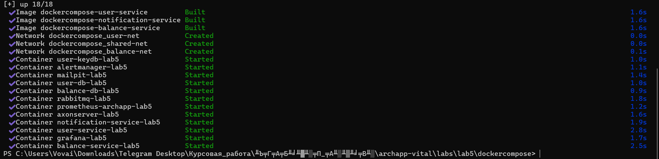
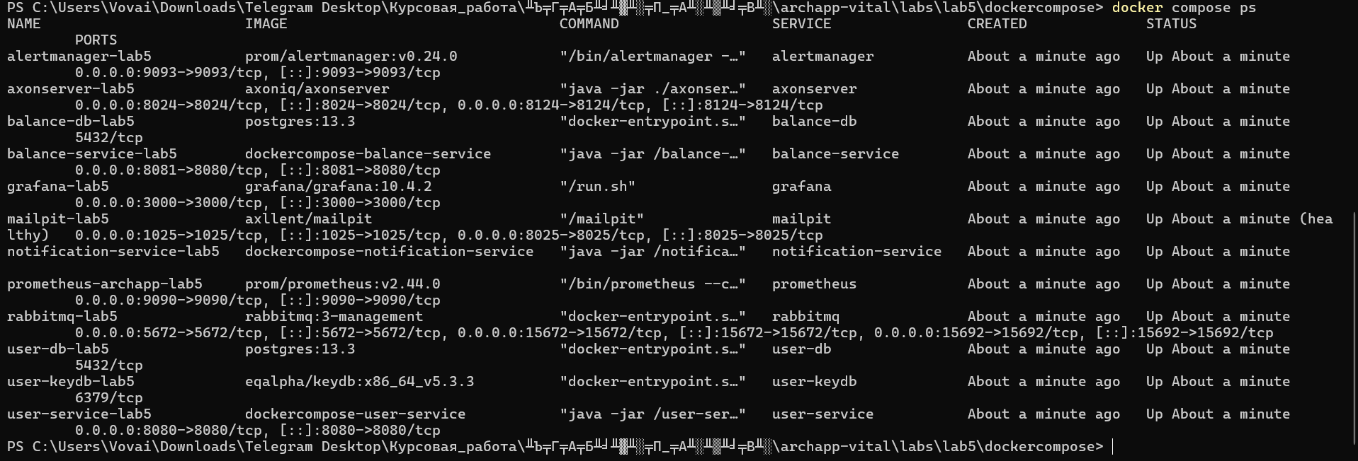
Рисунок 1 – docker compose up --build -d: все контейнеры, включая axonserver-lab5 и balance-service-lab5, запущены
Открыть Axon Server (http://localhost:8024). Если отображается мастер настройки – выбрать Start standalone node. На вкладке Overview видно подключённое приложение balance-service.
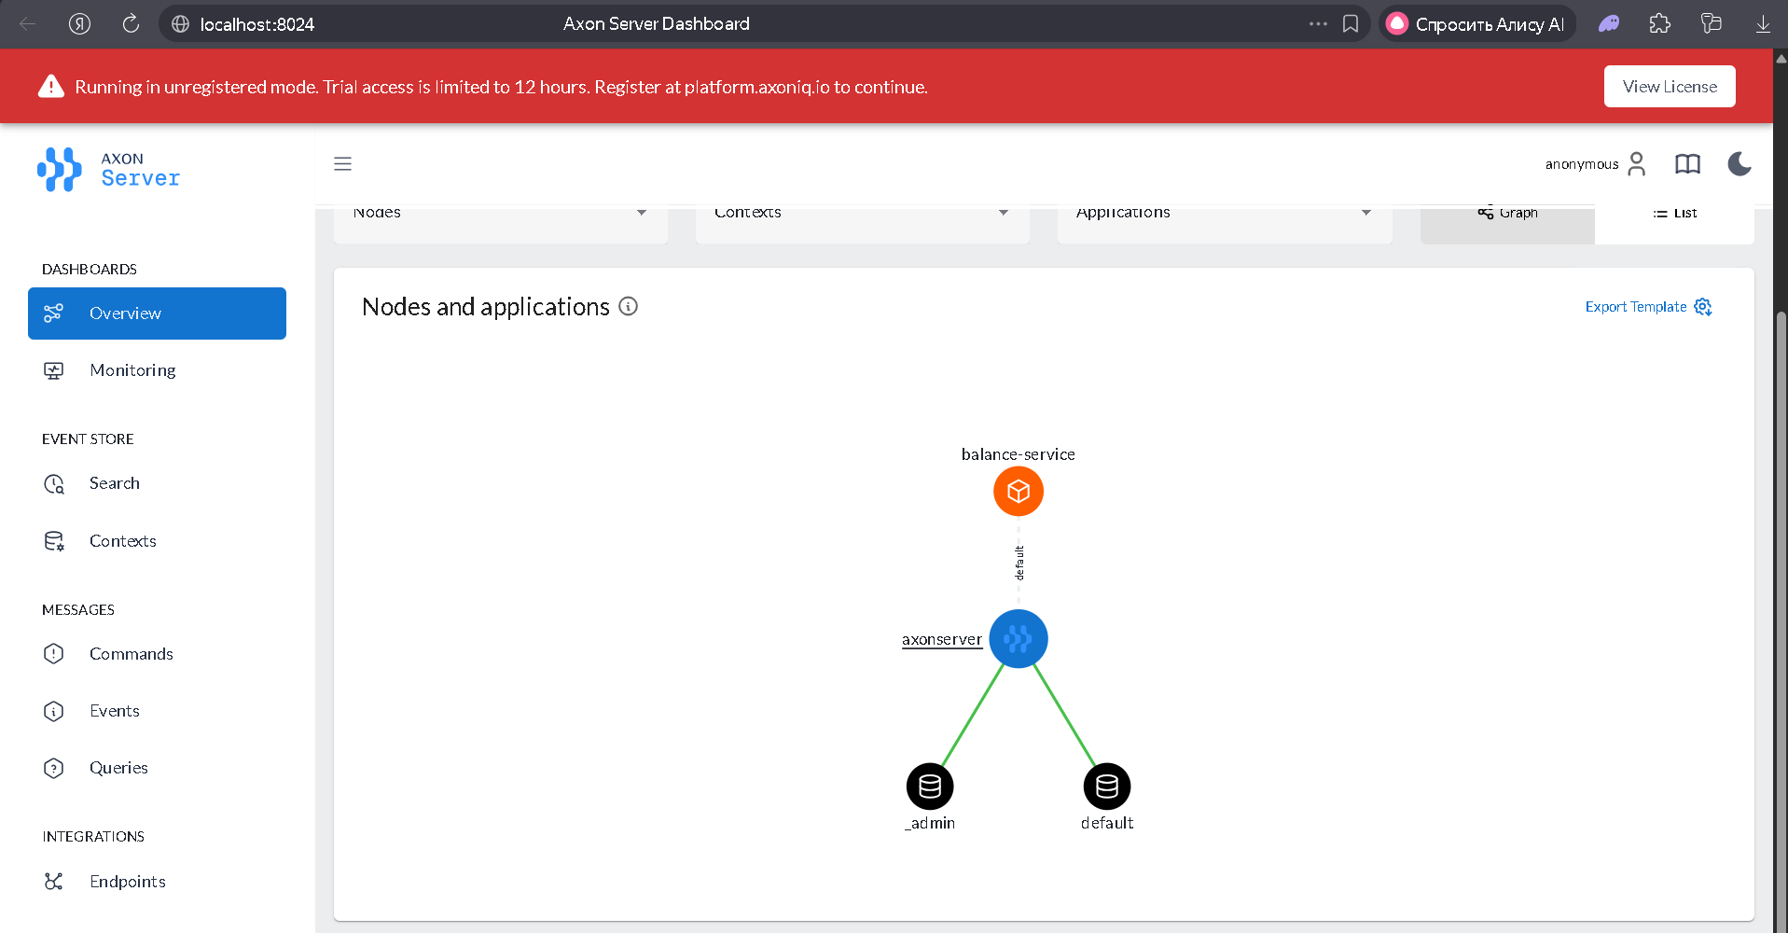
Рисунок 2 – Axon Server Dashboard: подключено приложение balance-service
Сценарий в Swagger http://localhost:8081/swagger-ui.html (userId, например, 5a955866-3a68-4fae-b117-87a972dd9a46):
- POST /balances/{userId}/create – баланс создан.
- POST /balances/{userId}/credit с телом 1000 – пополнение.
- POST /balances/{userId}/debit с телом 200, затем 300 – два списания.
- POST /balances/{userId}/debit с телом 5000 – ошибка «Insufficient funds»: инвариант агрегата не дал уйти в минус, событие не создано.
- GET /balances/{userId} – баланс 500.
- GET /balances/{userId}/history – CREATE, CREDIT 1000, DEBIT 200, DEBIT 300.
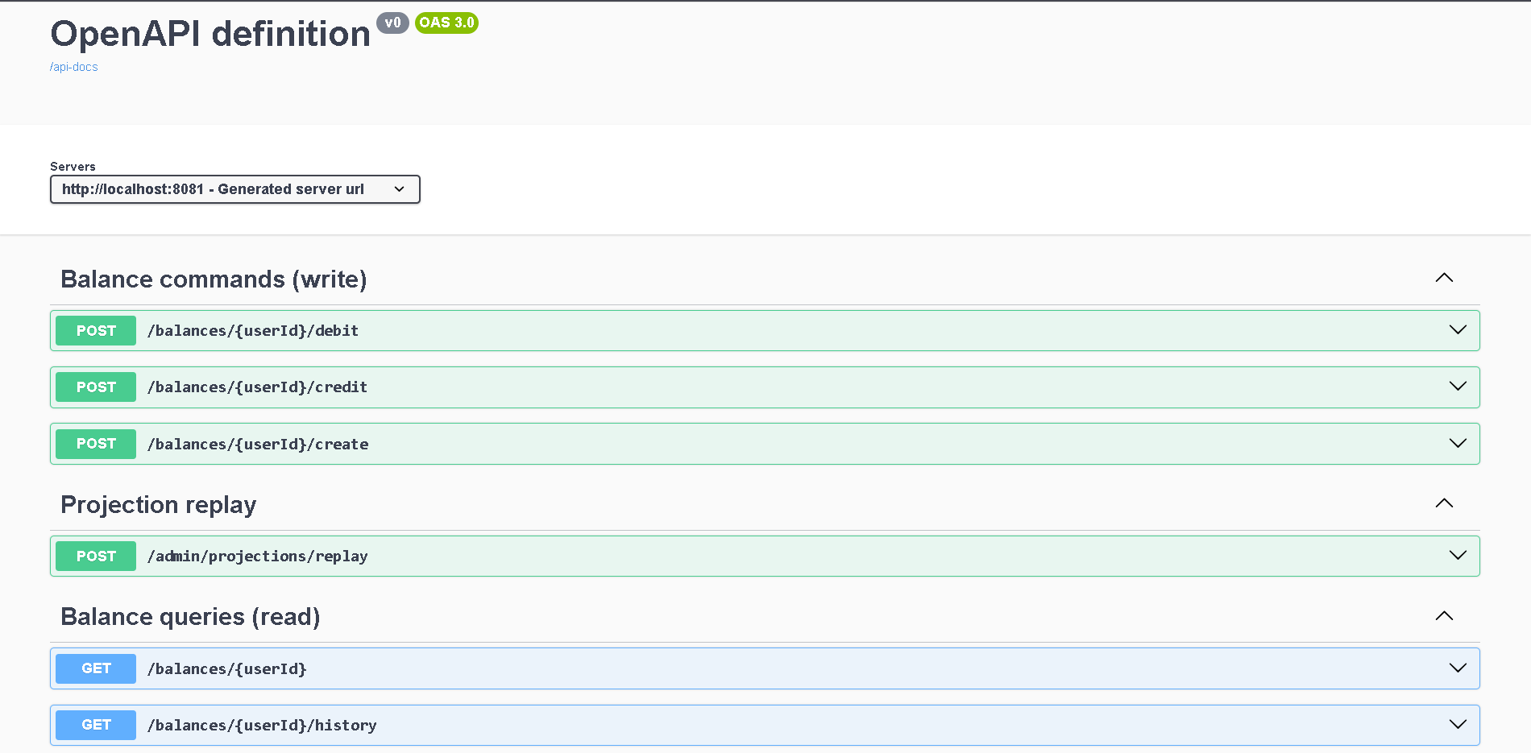
Рисунок 3 – Swagger: разделение API на Balance commands (write) и Balance queries (read)
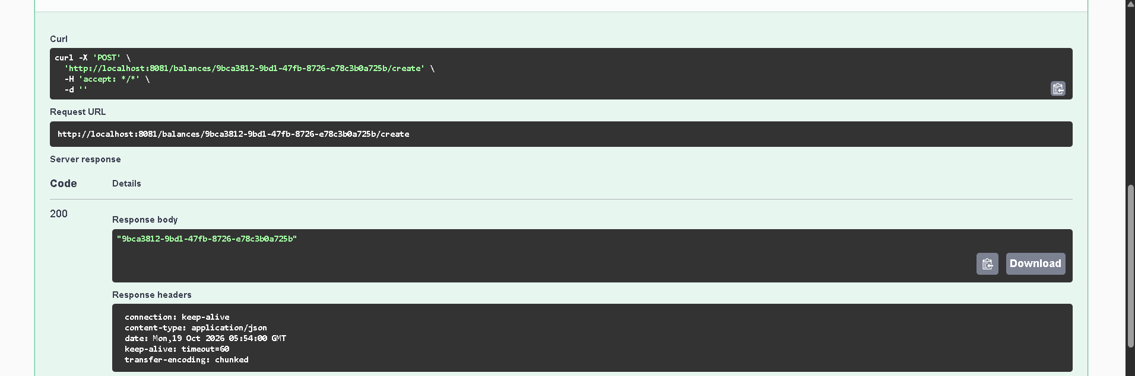
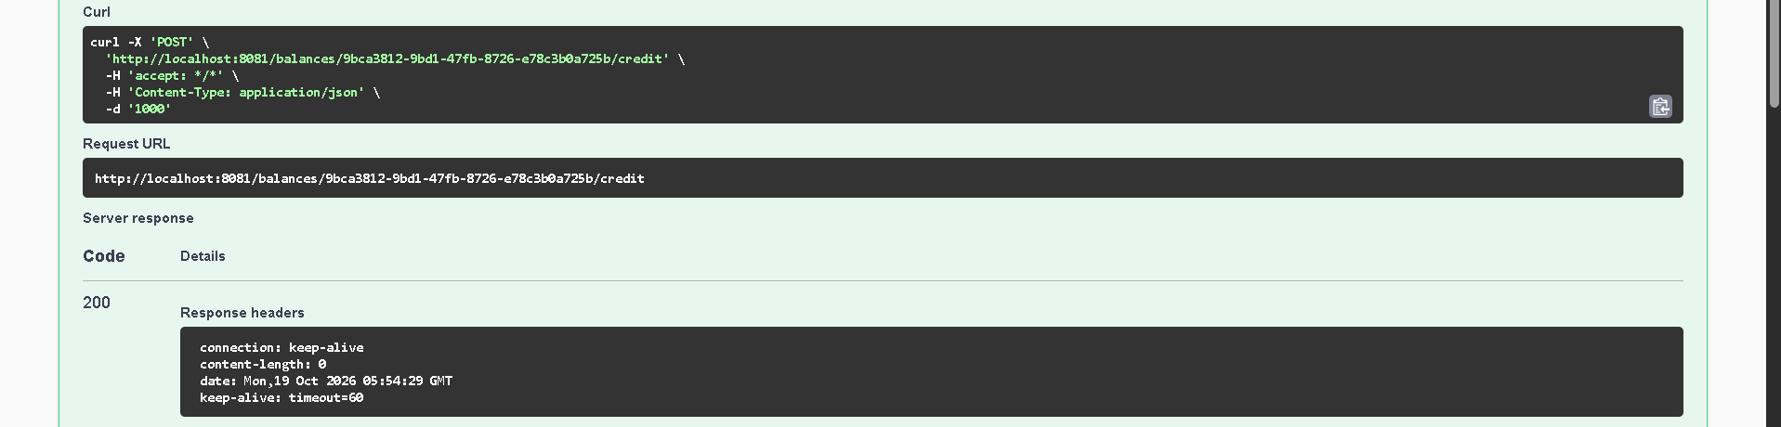
Рисунок 4 – Swagger: создание баланса и пополнение (ответ 200)
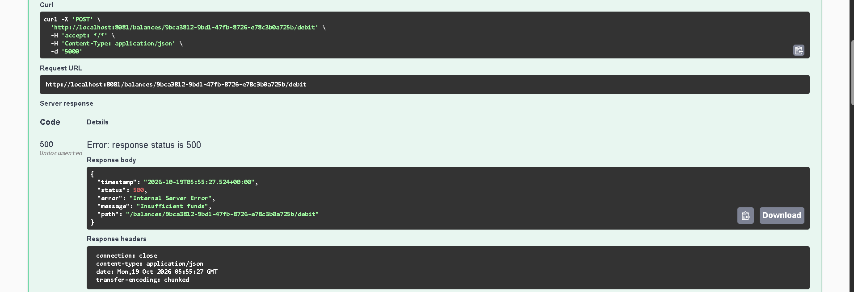
Рисунок 5 – Swagger: списание сверх остатка – ошибка Insufficient funds
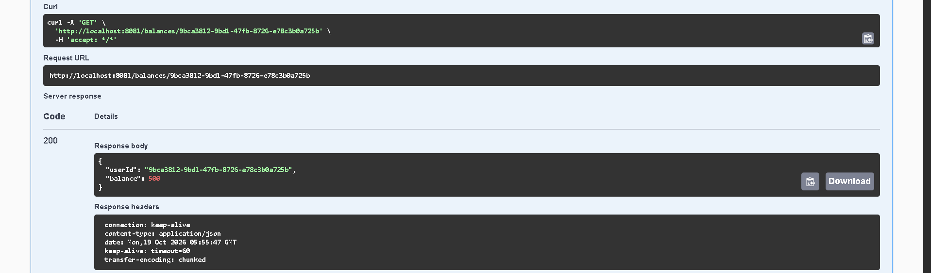
Рисунок 6 – Swagger: GET /balances/{userId} – итоговый баланс 500
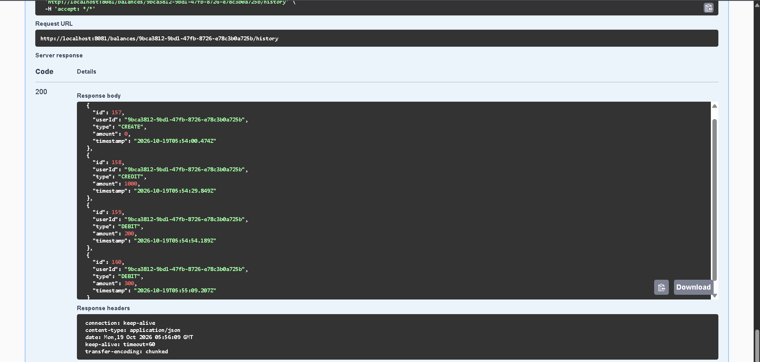
Рисунок 7 – Swagger: GET /balances/{userId}/history – история операций
В Axon Server на вкладке Search выполнить запрос по агрегату – видна неизменяемая последовательность событий с порядковыми номерами (sequence number), из которой восстанавливается состояние:
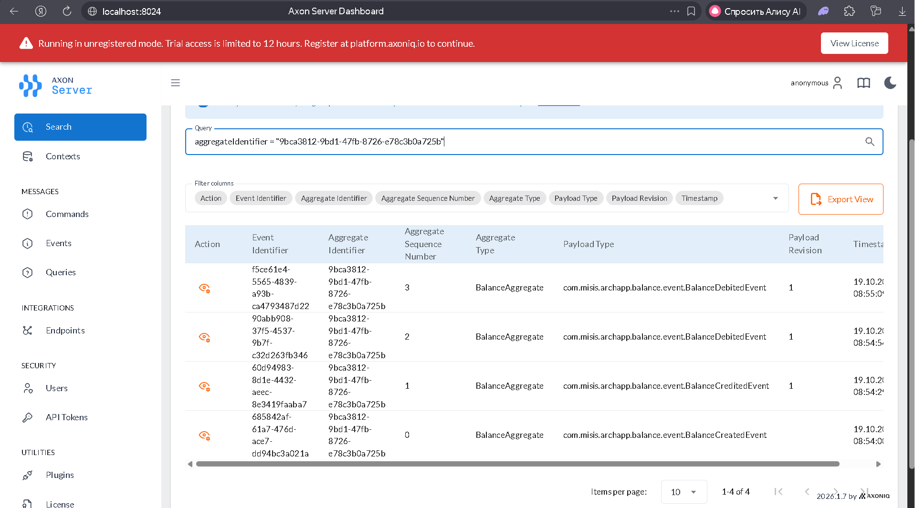
Рисунок 8 – Axon Server, вкладка Search: список событий BalanceCreatedEvent, BalanceCreditedEvent, BalanceDebitedEvent
Проверка replay: вызвать POST /admin/projections/replay, затем снова GET /balances/{userId} и /history – данные совпадают, так как read-модели полностью восстановлены из событий. Проверка снапшота: выполнить более 10 пополнений одного баланса – в Axon Server в Search (тип snapshot) появляется снапшот агрегата.
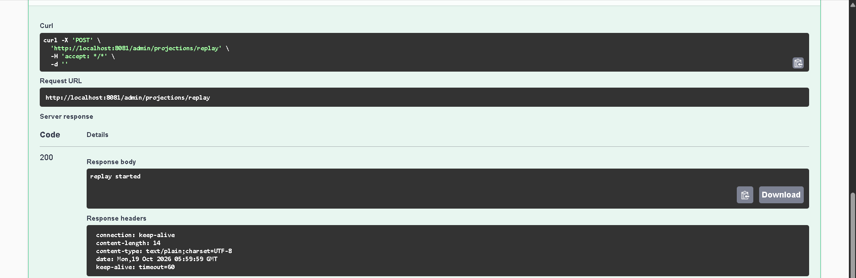
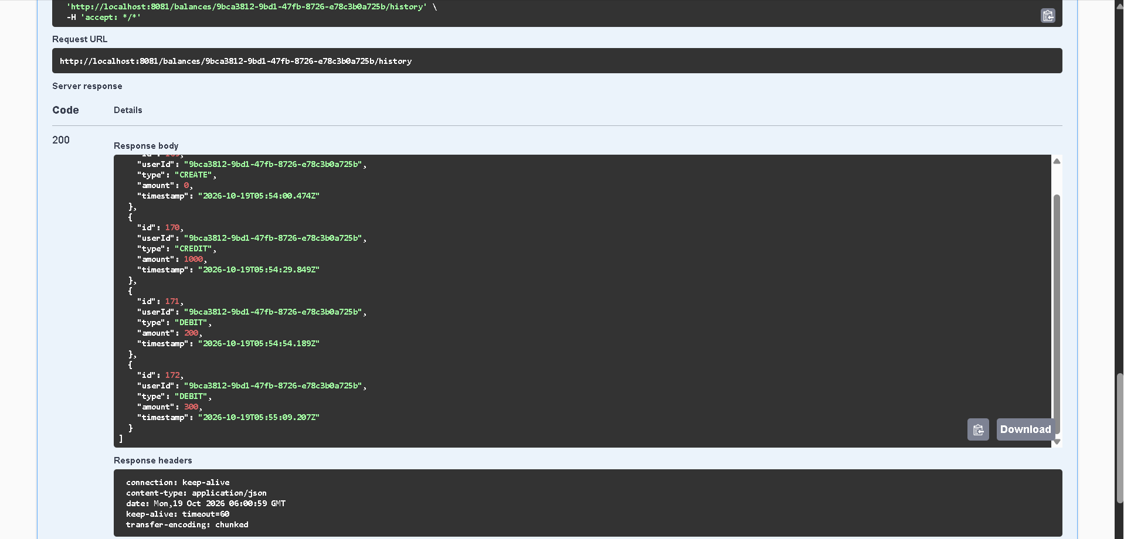
Рисунок 9 – ответ replay started и совпадающая история после replay
Код работы опубликован в репозитории https://github.com/vital2343/archapp (ветка lab5).

Вывод
В ходе работы реализован balance-service по паттернам CQRS и Event Sourcing на Axon Framework: три команды и три события, агрегат с проверкой инвариантов и снапшотами, две read-модели, построенные проекцией только из событий, раздельные write- и read-API. Event Store – Axon Server. Проверены сценарии пополнения и списания, отказ при недостатке средств, хранение событий в Axon Server и восстановление read-моделей через replay.

